Метод оценки качества интерфейсов в QWIP-гетероструктурах по их спектрам возбуждения экситонной фотолюминесценции
Григорьева Л.Н.^{1,3}, Литвинов Д.А.^{2,3}, Кривобок В.С. ^{2,3}
¹Московский государственный университет имени М.В. Ломоносова,
Физический факультет, Москва, Россия
²Московский физико-технический институт, Москва, Россия
³Физический институт Академии наук, Москва, Россия
E–mail: ln.grigorjeva@physics.msu.ru

Гетероструктуры GaAs/Al_{x}Ga_{1−x}As с квантовыми ямами используются для создания фотоприемных устройств среднего и дальнего ИК-диапазонов (в англоязычной литературе QWIP — quantum well infrared photodetector) [1]. Однако к настоящему времени изготовление QWIP, адаптированных под заданный спектральный диапазон, сопряжено с рядом технических сложностей. Они вызваны, в частности, влиянием реального профиля квантовой ямы на электронную подсистему и, соответственно, на спектральную чувствительность.
В рамках настоящей работы показано, что ряд особенностей, наблюдаемых в спектрах возбуждения экситонной люминесценции, позволяет оценивать степень размытия двух интерфейсов квантовой ямы и их отличие друг от друга. Теоретически, искажение профиля квантовой ямы должно приводить к нескольким эффектам. Во-первых, за счет более сильного выталкивания основного электронного уровня E1 по сравнению с первым возбужденным электронным уровнем E2 должен наблюдаться низкочастотный сдвиг рабочего перехода фотоприемного устройства. Во-вторых, вблизи интерфейсов следует ожидать уменьшение энергетического сдвига между нижними уровнями размерного квантования, сформированными легкими и тяжелыми дырками. Также отличие двух интерфейсов нарушает симметрию потенциала КЯ, сказываясь, таким образом, на правилах отбора для оптических переходов.

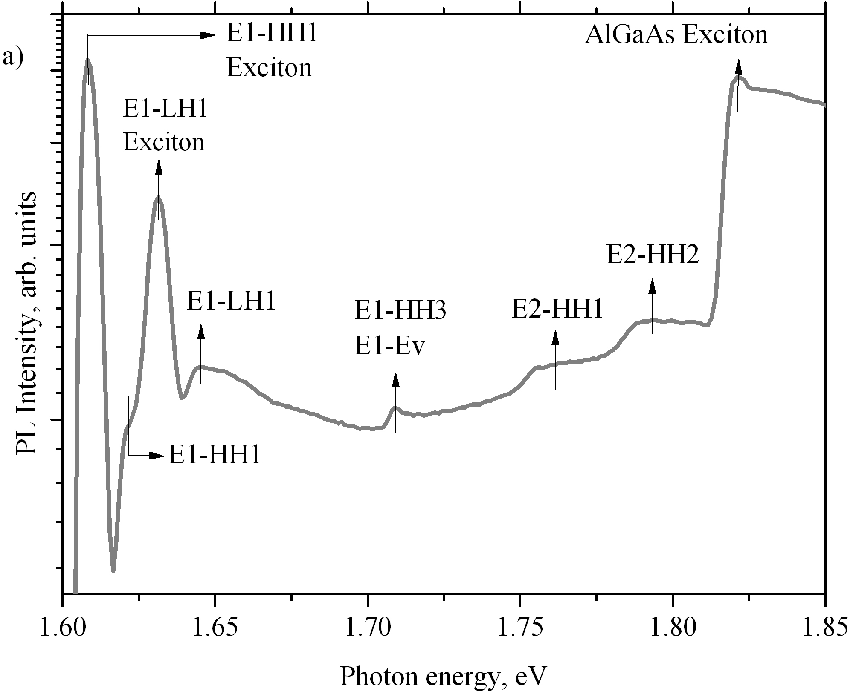
Рис. 1. Спектр возбуждения экситонной ФЛ для КЯ в отобранном образце, записанный при температуре 5К.
Для экспериментального определения сдвига рабочего перехода были измерены спектры возбуждения экситонной фотолюминесценции структур с нелегированными квантовыми ямами при низких (5К) температурах (см. рис. 1). Ступенька, регистрируемая в высокоэнергетической части спектра, соответствует запрещенной зоне барьерных слоев GaAs/Al_{x}Ga_{1−x}As. Две особенности E2-HH1 и E2-HH2, отвечают переходам между возбужденным электронным уровнем E2 и основным HH1 или первым возбужденным HH2 уровнями тяжелых дырок. Заметных признаков экситонных эффектов в данном случае не регистрируется. Следует отметить, что переход E2-HH1 является запрещенным для квантовой ямы, имеющей симметричный профиль потенциала [2]. Его появление в спектре возбуждения фотолюминесценции прямо указывает на отклонение профиля квантовой ямы от симметричного. Сила осциллятора данного запрещенного перехода определяется различием двух интерфейсов квантовой ямы.
Два интенсивных низкочастотных пика на рис. 1 отвечают экситонным резонансам с участием основного электронного уровня E1 и основного уровня легких LH1 или тяжелых HH1 дырок. Межзонные переходы E1-LH1 и E1-HH1, сформированные этими уровнями, проявляются в виде слабых ступенек, сдвинутых в высокоэнергетическую область по отношению к соответствующим экситонным резонансам. Наконец, особенность в районе ~1.71 эВ отвечает переходам с участием E1 и дырочных состояний, расположенных вблизи потолка валентной зоны барьерных слоев. Учет размытия интерфейсов качественно объясняет низкочастотный сдвиг рабочего перехода QWIP и уменьшение расщепления между двумя нижайшими дырочными уровнями.
Таким образом, продемонстрировано влияние переходных процессов, возникающих в ростовой камере установки молекулярно-пучковой эпитаксии, на структуру интерфейсов и электронный спектр квантовых ям GaAs/Al_{x}Ga_{1−x}As, используемых для изготовления фотоприемных устройств среднего ИК-диапазона. Показано, что такие процессы приводят к низкочастотному сдвигу их рабочего перехода, появлению в спектрах поглощения межзонного перехода, запрещенного правилами отбора, уменьшению энергетического сдвига между уровнями размерного квантования, сформированными легкими и тяжелыми дырками. Перечисленные эффекты обеспечивают простой подход для бесконтактной оценки качества интерфейсов в гетероструктурах GaAs/Al_{x}Ga_{1−x}As.
Работа выполнена при поддержке Российского научного фонда (№ 19-79-30086).

Литература

- Rogalski A., Martyniuk P., Kopytko M. // Appl. phys. reviews. 2017. V. 4, 031304.
- Helm M. // The basic physics of intersubband transitions, In “Semiconductors and Semimetals”. ed. R. K. Willardson and E.R. Beer. Academic Press. N.Y, 1999. V. 62, P.1-99.

